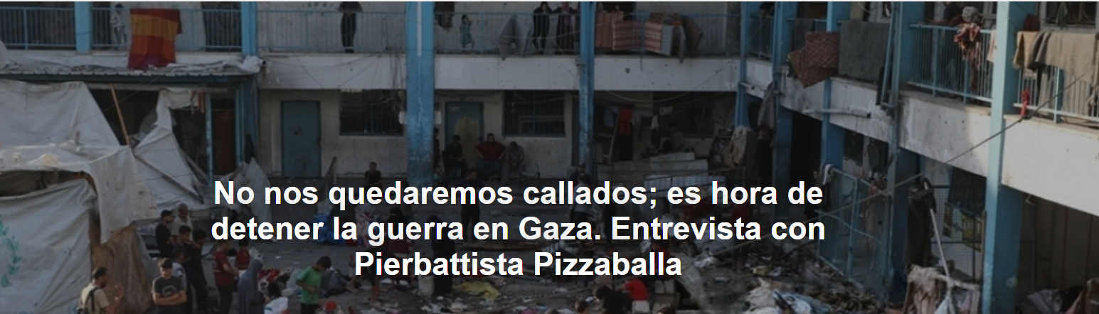
Entrevista al Patriarca Latino de Jerusalén : "Es una situación desesperada, no sólo para los cristianos. Este conflicto está matando a todos".

La entrevista es de Francesca Caferri , publicada por La Repubblica , 18-07-2025.

Hace un mes, cuando lo conocimos en su oficina, era difícil imaginar que la situación en Tierra Santa pudiera empeorar: la ofensiva israelí en Gaza era devastadora, la gente moría en las filas para recibir pan y los cristianos de Cisjordania eran amenazados por los colonos. «Pero quizás lo peor nunca termine», nos dijo el cardenal Pierbattista Pizzaballa , Patriarca Latino de Jerusalén, desde el corazón de la Ciudad Santa .

Aquí está la entrevista.

Su Eminencia, ha advertido repetidamente sobre lo que está sucediendo en Gaza. Ayer, los cristianos a quienes defiende fervientemente fueron blanco directo de un bombardeo. ¿Qué mensaje transmite esto?

Es simplemente la confirmación de una tragedia que hemos denunciado muchas veces. Una tragedia que se ha vuelto intolerable desde una perspectiva humana, no solo desde ayer, ni porque nuestra comunidad se haya visto afectada esta vez. Estamos aquí para lamentar otras muertes de civiles, personas inocentes que se refugiaron en una iglesia. Pero no podemos evitar hablar de lo que le ha estado sucediendo a la gente que pasa hambre: durante semanas, durante meses. Lo ocurrido en la Sagrada Familia es una señal de que esta guerra no perdona a nadie: nadie está protegido. Es hora de parar, de una vez por todas.

Las negociaciones arrojan señales contradictorias: se habla de progreso, pero luego no se concreta nada. ¿Cree que la esperanza de progreso es real?

Oigo, como todos, que pronto habrá buenas noticias. Pero esto se ha repetido muchas veces, y al final no ha sucedido nada. La situación es desesperada: no solo ahora, ni solo para los cristianos.

La noticia del atentado contra la Sagrada Familia resonó en todo el mundo. ¿Cree que este incidente podría acentuar la urgencia de una tregua?

Espero que la cobertura mediática de este incidente ayude a acelerar la búsqueda de una solución. Por nuestra parte, no nos quedaremos callados: nunca lo hemos hecho en los últimos meses, y no tenemos intención de hacerlo ahora. No nos rendiremos.

¿Qué significa esto en términos concretos?

La prioridad número uno ahora son los heridos. No hace falta decirlo, pero lo diré de todos modos: los hospitales de Gaza no pueden atender a las personas gravemente heridas en el ataque. Estamos trabajando por ellos. Y luego veremos qué más podemos hacer.

Llevan semanas preparando un convoy de ayuda alimentaria para la parroquia: sería el primero desde marzo, cuando Israel rompió el alto el fuego.

Sí. La ayuda está lista y a la espera de las autorizaciones finales. La gente tiene hambre, y con la comida que llevamos, el Padre Romanelli alimentó no solo a sus feligreses, sino a todo el vecindario. Es importante, ahora más que nunca, que esta ayuda llegue lo antes posible.

¿Cómo sigue el Vaticano la situación?

El Vaticano está muy bien informado y sigue de cerca todo lo que sucede.
Hay otro ataque contra cristianos que han cubierto extensamente en los últimos días, pero no ha recibido la misma cobertura mediática que el de ayer en Gaza . Me refiero al ataque contra la comunidad de Taybeh , una aldea cristiana en Cisjordania que ha sido duramente atacada por colonos israelíes en los últimos días, con casas y campos incendiados y residentes amenazados.

Fue un incidente muy violento. Representantes de todas las iglesias cristianas han estado en Taybeh en los últimos días: expresamos nuestra solidaridad con la población. Gracias a la cobertura mediática que generó nuestra visita, ha aumentado la atención sobre el incidente. Esto no agradó a los colonos, como pueden imaginar. No solo Taybeh está siendo atacada, sino también otra aldea cristiana de la región. Estamos muy preocupados.

Me imagino que usted ha planteado esta preocupación a las autoridades israelíes: ¿han recibido garantías sobre la protección de los cristianos?

Las autoridades han asegurado que están haciendo todo lo posible para recuperar el control de la situación.
https://www.ihu.unisinos.br/654709-nao-ficaremos-em-silencio-e-hora-de-parar-a-guerra-em-gaza-entrevista-com-pierbattista-pizzaballa?utm_campaign=newsletter_ihu__18-07-2025&utm_medium=email&utm_source=RD+Station

